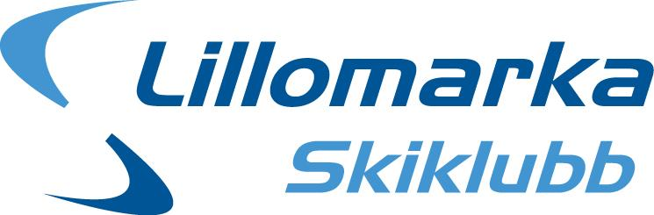
Årsmøte 2024 i Lillomarka Skiklubb
Innkalling til årsmøte i arenahuset mandag 8. april kl. 18:00

Dagsorden:
- Godkjenning av stemmeberettigede
- Godkjenning av innkalling, saksliste og forretningsorden
- Valg av dirigent, sekretær og 2 repr. til å underskrive protokoll
- Gjennomgang av årsmelding
- Regnskap for 2023
- Budsjett for 2024
- Innkomne forslag
- Fastsettelse av medlemskontingent og treningsavgift
- Valg av styre, revisorer og valgkomite

Forslag, se sak 7, må være kommet inn til styret v/leder innen 30. mars

VELKOMMEN!
Styret i Lillomarka Skiklubb

